09 juin 2016

Thomas BOURG et Steevin AMOUZOU

réseaux

Compte-Rendu

Création d’un réseau local

Pour créer un réseau local et donc permettre à plusieurs machines de communiquer entre elles, nous avons commencé par les brancher sur un même switch via leur câble Ethernet. Puis en sachant l’adresse IP du réseau à créer nous avons déterminé l’adresse IP de chaque machine ainsi que l’adresse de diffusion. Ensuite, sur les machines, dans les paramètres de la connexion, nous avons entré l’adresse IP correspondante à chaque machine et indiqué l’adresse de diffusion comme passerelle par défaut.

Paramétrage d’une machine :

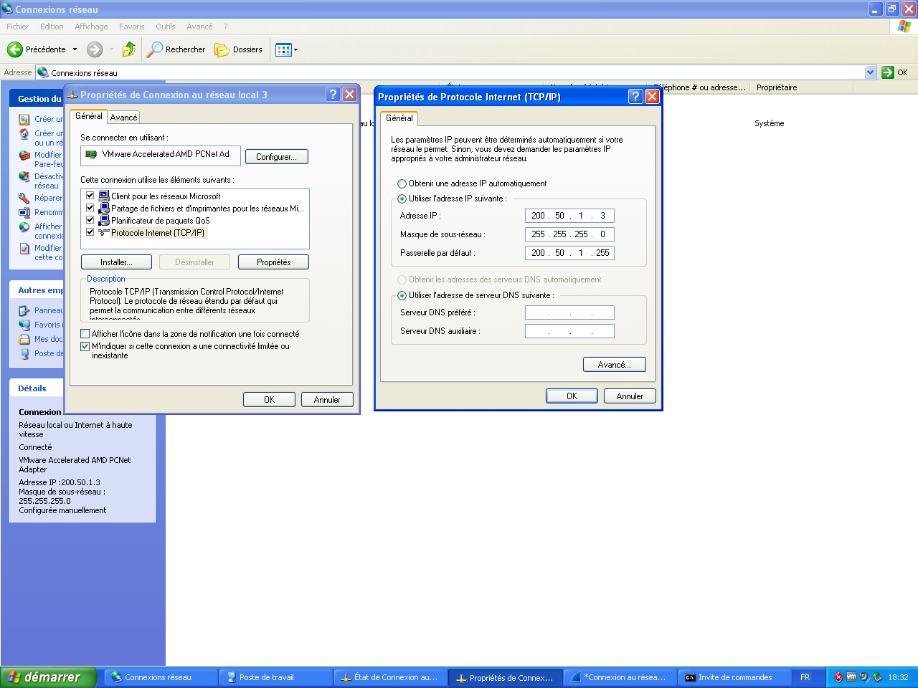

Enfin, pour vérifier que les machines étaient bien sur le même réseau, nous avons vérifiés qu’elles pouvaient communiquer à l’aide de la commande « Ping » et nous avons pu observer l’activité sur le réseau avec le logiciel wireshark.

Configuration IP :

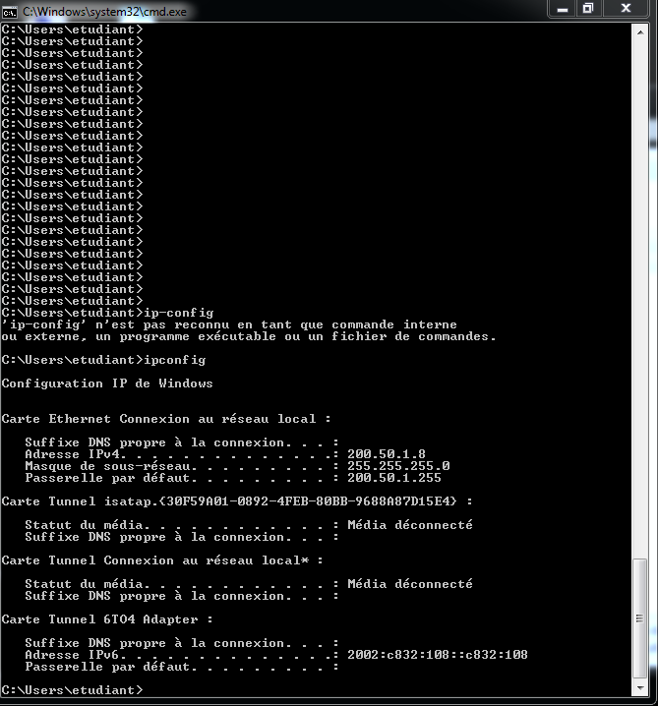

Exemple de Ping (et table ARP) :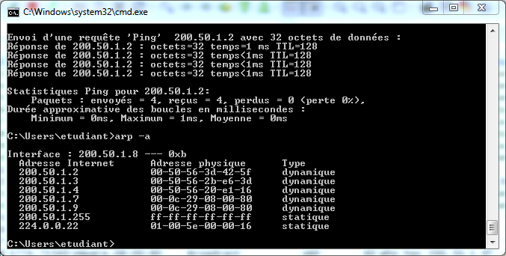

Le logiciel Wireshark :

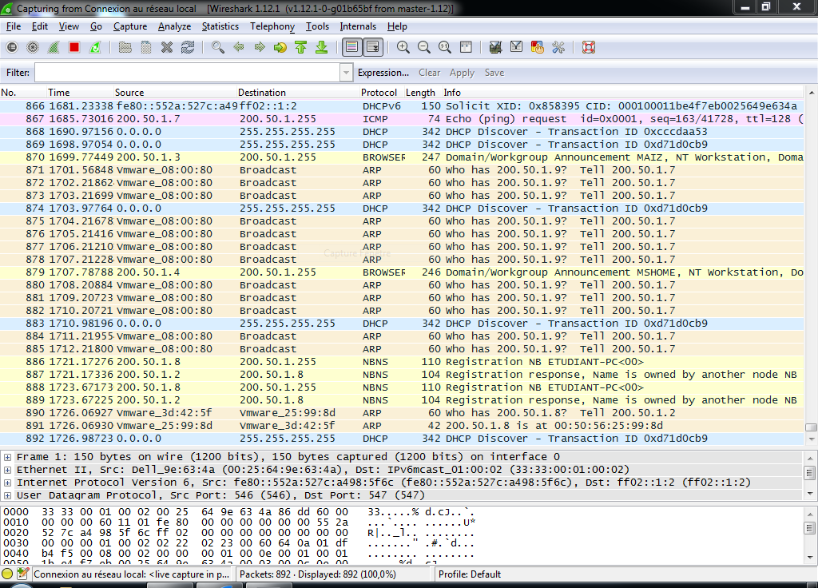

Création de deux réseaux

L’exercice était cette fois de créer deux réseaux de trois machines et de relier le tout grâce à un routeur. Pour cela nous avons branché les machines trois par trois grâce à des switches puis relié chaque switch à une interface d’un routeur. Puis nous avons comme précédemment configuré l’adresse IP et la passerelle par défaut de chaque machine après avoir établi toutes les tables de routage du réseau. Ensuite, grâce à la table de routage du routeur nous avons configuré ce dernier suivant les commandes Cisco vues en cours.

Configuration du routeur :

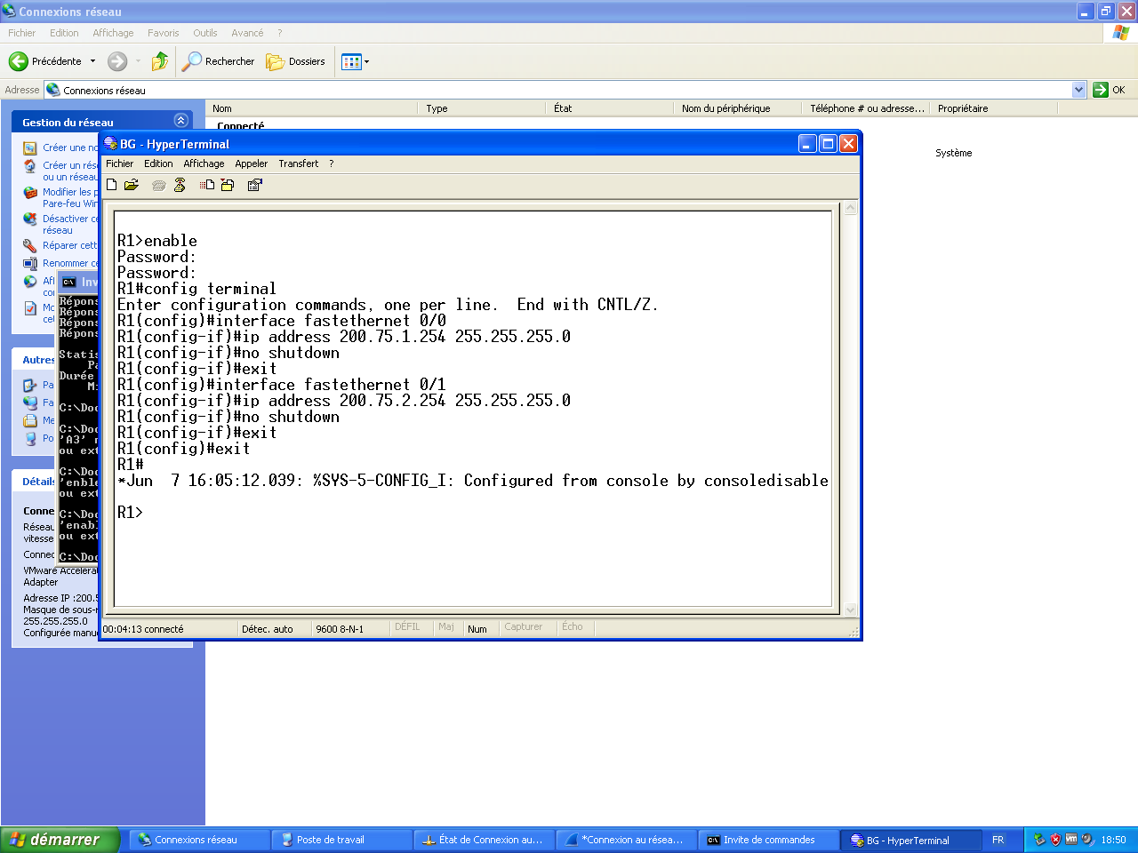

Enfin, on a pu vérifier le bon fonctionnement de notre réseau toujours grâce à la commande Ping.